E:\FileKu\Jurnal SASI\Logo Lisensi SASI.png****

Volume X Nomor X, Bulan Tahun: h. X – X

E-ISSN: XXXX-XXXX

[Lisensi Creative Commons Atribusi-Non Commercial 4.0 Internasional](http://creativecommons.org/licenses/by-nc/4.0/)

**Edukasi Hukum Dan Hak-Hak Masyarakat di Lapas Cianjur**

**Anggriani Wau, S.H.,M.H 1**

**Putri Rena Sari 2**

**Ahmad Nasihin 3**

Dosen Fakultas Hukum Universitas Indonesia Maju, Jakarta, Indonesia 1

**:[educationalwau@gmail.com](mailto:%20jurnalaiwadthu@gmail.com1)1

E:\FileKu\Jurnal BALOBE\1200px-DOI_logo.svg.png : xxxxxxxxxxxxxxxx

|  |  |  |  |  |
| --- | --- | --- | --- | --- |
| Dikirim: | Direvisi: | | | Dipublikasi: |
| ***Info Artikel*** | |  | ***Abstract*** | |
| ***Keywords:***  *Prison law, rights of inmates, rehabilitation and socialization, prison security and order, legal aid.* | |  | *Community service is carried out in the form of outreach activities. This service takes the title of counseling about "Education regarding law and community rights in Cianjur prison". The result of this counseling was that participants were able to listen to the material presented by the material presenters and participants played a very important role in the outreach event which was carried out by a team of instructors and students. The aim of this outreach is for the inmates of the Cianjur prison to gain useful knowledge regarding law, rights as prison residents, personal responsibility and prepare themselves to be able to live socially in society. From the evaluation of the results of community service activities that have been carried out, this activity is very important and useful in increasing knowledge for the community in the Cianjur prison.*  ***Introduction:*** *legal counseling with the theme "Law and Community Rights in Cianjur Prison" is based on the urgent need to increase public understanding of the criminal justice system. The public needs to be provided with information regarding the rights of prisoners and the rehabilitation efforts carried out at Cianjur Prison. The absence of adequate understanding regarding prison laws can cause uncertainty and dissatisfaction in society. Apart from that, this counseling also aims to actively involve the community in supporting the reintegration of prisoners into society. Thus, this counseling not only creates a better understanding of the law but also encourages positive collaboration between the community and correctional institutions.*  ***Purposes of the Research:*** *provide an in-depth understanding to the public regarding the human rights of prisoners, legal procedures in prisons, and rehabilitation efforts carried out. Through this outreach, it is hoped that the community can better understand their role in supporting the reintegration of prisoners into society. Other goals are to reduce negative stigma towards prisoners, encourage community participation in rehabilitation programs, and stimulate positive attitude changes towards the criminal justice system. Thus, this outreach aims to create a supportive, fair environment and strengthen positive relations between the community and Cianjur Prison.*  ***Methods:*** *First, using a visual presentation approach such as slides and supporting materials to provide a clear understanding of prison legal procedures and prisoners' rights. Next, a question and answer session was held to facilitate direct interaction between resource persons and participants, allowing for further clarification and discussion. Involving small discussion groups is also an effective method for stimulating the exchange of opinions and shared understanding. Finally, providing material in the form of brochures or pamphlets will make it easier for participants to understand and disseminate this information to the wider community. With this holistic approach, it is hoped that extension can achieve a positive and sustainable impact.*  ***Results / Findings / Novelty of the Research:*** *In accordance with the question and answer session and discussion, prisoners showed an interest in further exploring the human rights they have in prison, as well as how these rights can be exercised in everyday life. Findings also indicate that counseling creates an environment of open dialogue, allowing inmates to raise their questions and concerns regarding their rights and the legal process. With clearer information, prisoners feel more motivated to take part in the rehabilitation and resocialization programs offered by Cianjur Prison. Additionally, the findings highlighted that prisoners welcomed approaches that supported their rights, and as a result, saw improvements in self-confidence and psychological well-being among them. This indicates that legal education not only provides information, but also empowers prisoners to become more active in managing their rights and planning for the future after release.* | |
|  | |  | ***Abstrak*** | |
| **Kata Kunci:**  Hukum penjara, hak warga binaan, rehabilitasi dan sosialisasi, keamaanan dan tertib lapas, bantuan hukum. | |  | *Pengabdian masyarakat dilaksanakan dalam bentuk kegiatan penyuluhan. Pengabdian ini mengambil judul penyuluhan tentang “Edukasi terkait hukum dan hak-hak masyarakat di lapas cianjur”. Hasil dari penyuluhan tersebut adalah peserta dapat menyimak materi yang disampaikan oleh pengisi materi dan peserta sangat berperan dalam acara penyuluhan tersebut yang dilakukan oleh tim penyuluh dari dosen dan mahasiswa. Tujuan penyuluhan ini agar masyarakat binaan lapas Cianjur memperoleh ilmu pengetahuan yang bermanfaat terkait hukum, hak-hak sebagai warga lapas, tanggung jawab pribadi dan mempersiapkan diri untuk dapat hidup bersosial di mayarakat.*  *Dari evaluasi hasil kegiatan pengabdian masyarakat yang telah dilakukan, maka kegiatan ini sangat penting dan bermanfaat dalam meningkatkan pengetahuan bagi masyarakat binaan lapas Cianjur.*  **Latar Belakang:** penyuluhan hukum dengan tema "Hukum dan Hak-Hak Masyarakat di Lapas Cianjur" didasari oleh kebutuhan mendesak untuk meningkatkan pemahaman masyarakat terhadap sistem peradilan pidana. Masyarakat perlu diberikan informasi mengenai hak-hak narapidana dan upaya rehabilitasi yang dilakukan di Lapas Cianjur. Ketiadaan pemahaman yang memadai terkait hukum penjara dapat menyebabkan ketidakpastian dan ketidakpuasan masyarakat. Selain itu, penyuluhan ini juga bertujuan untuk melibatkan masyarakat secara aktif dalam mendukung reintegrasi narapidana ke dalam masyarakat. Dengan demikian, penyuluhan ini tidak hanya menciptakan pemahaman hukum yang lebih baik tetapi juga mendorong kolaborasi positif antara masyarakat dan lembaga pemasyarakatan.  **Tujuan Pengabdian:** memberikan pemahaman mendalam kepada masyarakat terkait hak-hak asasi manusia narapidana, prosedur hukum di dalam penjara, dan upaya rehabilitasi yang dilakukan. Melalui penyuluhan ini, diharapkan masyarakat dapat lebih memahami peran mereka dalam mendukung reintegrasi narapidana ke dalam masyarakat. Tujuan lainnya adalah mengurangi stigma negatif terhadap narapidana, mendorong partisipasi masyarakat dalam program rehabilitasi, dan merangsang perubahan sikap positif terhadap sistem peradilan pidana. Dengan demikian, penyuluhan ini bertujuan menciptakan lingkungan yang mendukung, adil, dan memperkuat hubungan positif antara masyarakat dan Lapas Cianjur.  **Metode Pengabdian:** Pertama, menggunakan pendekatan presentasi visual seperti slide dan materi pendukung untuk memberikan pemahaman yang jelas tentang prosedur hukum penjara dan hak-hak narapidana. Selanjutnya, diselenggarakan sesi tanya jawab untuk memfasilitasi interaksi langsung antara narasumber dan peserta, memungkinkan klarifikasi dan diskusi lebih lanjut. Pelibatan kelompok diskusi kecil juga menjadi metode efektif untuk merangsang pertukaran pendapat dan pemahaman bersama. Terakhir, pemberian materi dalam bentuk brosur atau pamflet akan memudahkan peserta untuk memahami dan menyebarkan informasi tersebut kepada masyarakat luas. Dengan pendekatan holistik ini, diharapkan penyuluhan dapat mencapai dampak yang positif dan berkelanjutan.  **Hasil/Temuan Pengabdian:** Sesuai dengan sesi tanya jawab dan diskusi, narapidana menunjukkan minat untuk lebih mendalami hak-hak asasi manusia yang mereka miliki di dalam penjara, serta bagaimana hak-hak tersebut dapat dijalankan dalam kehidupan sehari-hari. Temuan juga menunjukkan bahwa penyuluhan menciptakan lingkungan dialog yang terbuka, memungkinkan narapidana untuk mengemukakan pertanyaan dan keprihatinan mereka terkait hak-hak dan proses hukum. Dengan adanya informasi yang lebih jelas, narapidana merasa lebih termotivasi untuk mengambil bagian dalam program rehabilitasi dan resosialisasi yang ditawarkan oleh Lapas Cianjur. Selain itu, temuan menyoroti bahwa narapidana menyambut baik pendekatan yang mendukung hak-hak mereka, dan hasilnya, terlihat peningkatan kepercayaan diri dan kesejahteraan psikologis di antara mereka. Ini menandakan bahwa penyuluhan hukum tidak hanya memberikan informasi, tetapi juga memberdayakan narapidana untuk menjadi lebih aktif dalam mengelola hak-hak mereka dan merencanakan masa depan setelah pembebasan. | |
|  | |  |  | |

1. **Pendahuluan**

Tujuan dari pemidanaan adalah untuk menegakkan keadilan, memulihkan kerugian yang disebabkan oleh pelanggaran, memberikan efek jera kepada pelaku, dan melindungi masyarakat dari tindakan yang merugikan. Narapidana berada di dalam penjara untuk menjalani konsekuensi hukuman (vonis) atas apa yang mereka langgar. Lembaga Pemasyarakatan menjadi tempat untuk membina para pelaku tindak kejahatan (Riski Maulinda, 2021).

Hukum dan masyarakat di dalam lembaga pemasyarakatan (Lapas) memiliki hubungan yang erat (Saputra, 2020). Lapas adalah tempat di mana narapidana atau tahanan dijaga dan dipantau sesuai dengan hukum yang berlaku. Tujuan utama Lapas adalah untuk menjaga keamanan dan ketertiban serta melaksanakan pemasyarakatan terhadap narapidana agar dapat kembali berintegrasi ke dalam masyarakat dengan baik setelah menjalani hukumannya. Hukum di dalam Lapas mengacu pada peraturan dan regulasi yang ditetapkan oleh sistem peradilan yang berlaku. Narapidana atau tahanan diwajibkan mematuhi hukum tersebut, dan pelanggaran terhadap peraturan tersebut dapat mengakibatkan sanksi atau hukuman tambahan.

Lembaga Pemasyarakatan (Lapas) adalah lembaga yang bertugas melaksanakan pembinaan dan pemasyarakatan terhadap narapidana dan anak yang berhadapan dengan hukum. Di dalam konteks ini, penting untuk memahami bahwa hak-hak masyarakat di dalam lapas merupakan bagian yang tak terpisahkan dari prinsip-prinsip hak asasi manusia.

Undang-Undang Dasar 1945, Undang-Undang Nomor 12 Tahun 1995 tentang Pemasyarakatan, Peraturan Pemerintah Nomor 99 Tahun 2012 tentang Syarat dan Tata Cara Pelaksanaan Hak Warga Binaan Pemasyarakatan, keseluruhan UU dan Peraturan tersebut menjamin pelaksanaan hak-hak Masyarakat lapas. Berikut hak-hak masyarakat di Lapas :

1. Hak Asasi Manusia (HAM): Setiap orang, termasuk narapidana, memiliki hak asasi manusia yang harus diakui, dihormati, dan dilindungi tanpa diskriminasi.
2. Hak untuk Hidup Dalam Kondisi Layak: Setiap narapidana berhak hidup dalam kondisi yang memadai dan layak, termasuk fasilitas kesehatan, pangan, dan tempat tinggal yang memenuhi standar kesehatan.
3. Hak Mendapatkan Informasi dan Konseling Hukum: Setiap narapidana berhak mendapatkan informasi dan konseling hukum untuk melindungi hak-haknya dan memahami proses hukum yang sedang dijalani.
4. Hak Mendapatkan Perlakuan yang Adil dan Setara: Tidak ada diskriminasi dalam perlakuan terhadap narapidana berdasarkan suku, agama, ras, jenis kelamin, atau faktor lainnya. Semua narapidana memiliki hak untuk diperlakukan secara adil dan setara di dalam lapas.
5. **Metode Pengabdian**

Metode pelaksanaan yang digunakan dalam realisasi Penyuluhan Penyuluhan dilakukan dengan metode ceramah dan diskusi tentang hak-hak warga lapas. Pengabdian pada Masyarakat ini adalah memberikan Penyuluhan Hukum kepada Masyarakat lapas tentang edukasi hukum. Penyuluhan ini perlu dilakukan untuk memberikan pemahaman mendalam kepada masyarakat lapas terkait hak-hak asasi manusia narapidana, prosedur hukum di dalam penjara, dan upaya rehabilitasi yang dilakukan.

1. **Hasil Dan Pembahasan**

Pelaksanaan kegiatan penyuluhan hukum tentang edukasi hak-hak Masyarakat lapas di lapas Cianjur dihadiri sejumlah 40 (empat puluh) orang Masyarakat lapas, 12 (dua belas) orang tim penyuluh, dan 5 (lima) orang petugas lapas Cianjur.

Pelaksanaan kegiatan ini dilaksanakan pada hari Kamis, 26 Oktober 2023, yang dimulai dari jam 09.00 sampai jam 11.30 WIB. Kegiatan pengabdian masyarakat ini dilaksanakan dalam bentuk ceramah, diskusi, dan tanya jawab. Adapun rincian kegiatan pengabdian masyarakat sebagai berikut:

|  |  |  |
| --- | --- | --- |
| NO | WAKTU | KEGIATAN |
| 1 | 09.00-09.15 | Pembukaan yang diawali dengan salam, memperkenalkan diri, memberikan penjelasan mengenai topik dan tujuan pengabdian |
| 2 | 09.15-10.30 | Pemberian materi tentang hukum dan masyarakat |
| 3 | 10.30-10.50 | Pemberian kasus-kasus berita viral di media sosial |
| 4 | 10.50-11.05 | Tanya jawab dan mengisi form evaluasi |
| 5 | 11.05-11.30 | Penutup dan penyerahan sertifikat |

Banyak narapidana atau tahanan yang mungkin memiliki pemahaman yang terbatas tentang hukum dan peraturan yang berlaku dalam masyarakat. Penyuluhan bertujuan untuk meningkatkan kesadaran hukum mereka, mengenalkan mereka pada prinsip-prinsip hukum dasar, hak-hak mereka, dan tanggung jawab mereka sebagai warga negara.

Penyuluhan di lembaga pemasyarakatan juga dapat berperan dalam pencegahan kriminalitas. Dengan memberikan pemahaman yang lebih baik tentang konsekuensi dari tindakan kriminal, penyuluhan dapat membantu narapidana atau tahanan menyadari dampak negatif dari perilaku mereka dan mendorong mereka untuk menghindari kembali ke jalur kriminal setelah bebas.

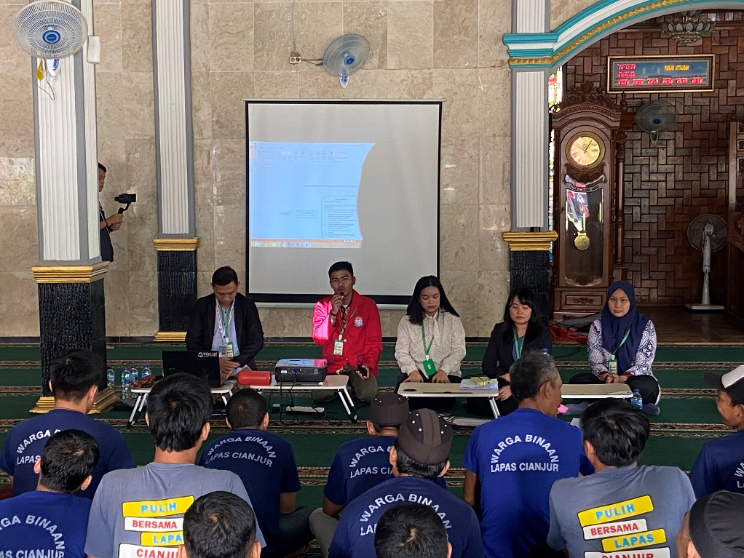Narapidana atau tahanan akan kembali ke masyarakat setelah menjalani hukuman mereka. Penyuluhan dengan tema hukum dan masyarakat membantu mereka mempersiapkan diri untuk proses reintegrasi sosial tersebut. Mereka dapat belajar tentang hak dan kewajiban mereka sebagai anggota masyarakat, pemahaman tentang sistem peradilan, mencari pekerjaan, mengatasi stigma sosial, dan mengelola konflik dengan cara yang konstruktif.

Gambar 1

Tim Penyuluh sedang memberikan materi terkait edukasi hak-hak Masyarakat lapas

Penyuluhan di lembaga pemasyarakatan juga dapat memberikan pelatihan keterampilan hidup yang berguna bagi narapidana atau tahanan. Ini dapat mencakup pelatihan keterampilan kerja, manajemen keuangan, keterampilan komunikasi, atau keterampilan lain yang dapat membantu mereka membangun masa depan yang lebih baik.

Penyuluhan dapat membantu narapidana atau tahanan untuk mengambil tanggung jawab pribadi atas tindakan mereka dan memperbaiki diri. Dengan memahami konsekuensi hukum dari perilaku mereka, mereka dapat merenungkan tindakan masa lalu mereka dan berkomitmen untuk mengubah perilaku negatif mereka.

Penyuluhan yang dilakukan di lembaga pemasyarakatan juga memberikan kesempatan bagi narapidana atau tahanan untuk berinteraksi dengan pembicara atau fasilitator dari luar, seperti profesional hukum, tokoh masyarakat, atau anggota organisasi nirlaba. Ini dapat membantu mereka membangun hubungan positif dengan masyarakat yang dapat mendukung reintegrasi mereka setelah bebas.

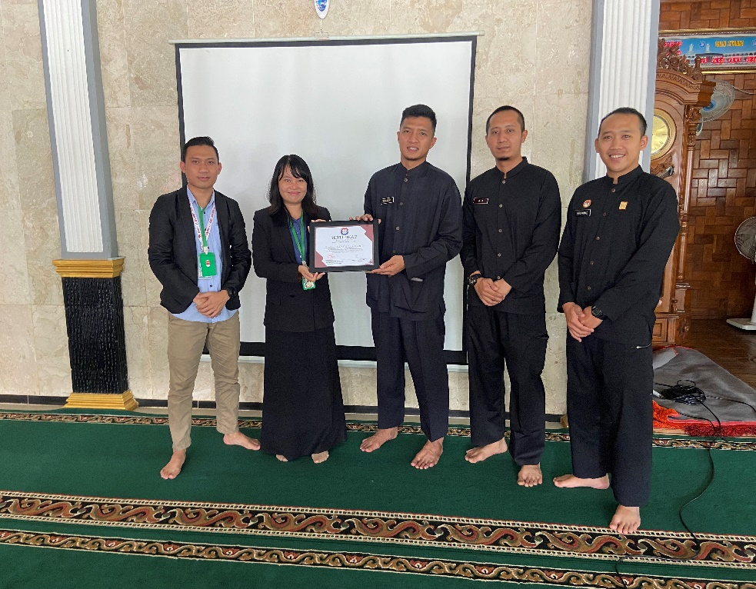

Gambar 2

Memberikan sertifikat kepada pihak Lapas Cianjur oleh Anggriani Wau, S.H.,M.H

1. **Kesimpulan**

Dengan terselenggaranya kegiatan pengabdian tentang Edukasi Hukum dan hak-hak Masyarakat lapas di lapas Cianjur, maka dapat dapat dikemukakan bahwa target kegiatan ini telah tercapai sesuai dengan perencanaan. Kegiatan pengabdian masyarakat ini dihadiri oleh 40 orang warga binaan lapas Cianjur. Bagi Masyarakat lapas Cianjur mereka mendapat pemahaman arti pentingnya mengetahui hukum dan hak-hak Masyarakat lapas. Bagi Tim pengabdian masyarakat melalui program ini manfaatnya adalah dapat membantu menambah pemahaman masyarakat tentang pengaturan hak-hak Masyarakat lapas. Selain hal tersebut diatas, kegiatan ini sebagai salah satu bagian dari kegiatan Tri Dharma Perguruan Tinggi.

**Ucapan Terima Kasih (*Acknowledgments*)**

Pengabdi menyadari banyak pihak yang memberikan dukungan dan bantuan selama menyelesaikan pengabdian ini. Oleh karena itu, sudah sepantasnya juga Pengabdi dengan penuh hormat mengucapkan terimakasih kepada suami tercinta Bapak KLK Leo Rudolf Zega atas segala supportnya sehingga pengabdi dapat menyelesaikan pengabdian ini; pengabdi juga mengucapkan Terima kasih kepada Bapak pimpinan lapas Cianjur Tomy Elyus, Amd.IP., S.Sos., S.H., M.Si beserta jajarannya yang telah membantu pengabdi dalam melakukan pengabdian dan pengumpulan data. Terima kasih penulis juga untuk semua pihak yang telah membantu pengabdi dalam menyelesaikan pengabdian ini yang tidak dapat pengabdi sebutkan satu persatu. Diharapkan pengabdian ini dapat memberikan pencerahan pemikiran kepada masyarakat pada umumnya serta informasi-informasi yang ada dapat melengkapi referensi tentang hukum dan Masyarakat.

**Referensi**

Riski Maulinda, F. P. (2021). Pemberdayaan Kreativitas Warga Binaan Pemasyarakatan (Wbp) Perempuan di Lembaga Pemasyarakatan Kelas Iia Karawang. *Prosidsing Dedikasi.*

Saputra, F. (2020). Peranan Lembaga Pemasyarakatan dalam Proses Penegakan Hukum Pidana dihubungkan dengan Tujuan Pemidanaan. *Jurnal Ilmu Hukum Reusam*.